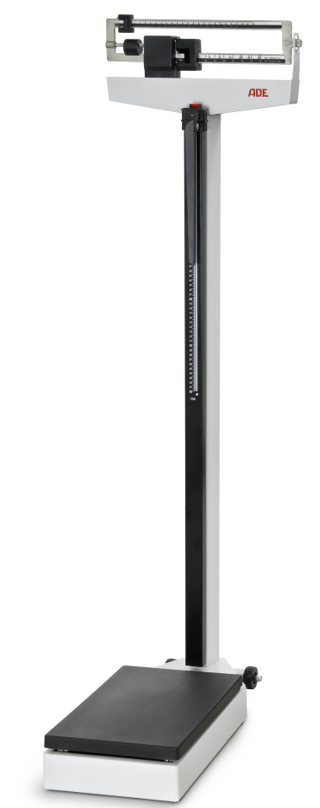

**Pèse Personne Mécanique à colonne**

**de Classe III avec toise télescopique**

**M318300**

**REF : ADE007**

* Très solide et robuste
* Lecture au niveau des yeux des deux côtés de la balance
* Plateforme très large revêtue d’une surface anti dérapante
* Toise télescopique permettant une mesure de 60 à 210 cm, avec une graduation de 1mm
* Capacité : 200 kg
* Graduations : 100 g
* Dimensions: 280 x 560 x 1470 mm
* Poids : 15 kg
* Dimensions plateforme : 275 x 375 mmm
* Garantie 2 ans
* Référence : ADE007

[**FRAFITO**](mailto:FRAFITO) **–** 23 Avenue Auguste Verola – Hibiscus Park – Bat E – 06200 Nice – France -

Tel : 04 93 72 53 54 - Fax : 04 93 21 03 83 - Email : [infos@frafito.net](mailto:infos@frafito.net) / www.frafito.net